Парфений (Парфентий) ТОМАШ

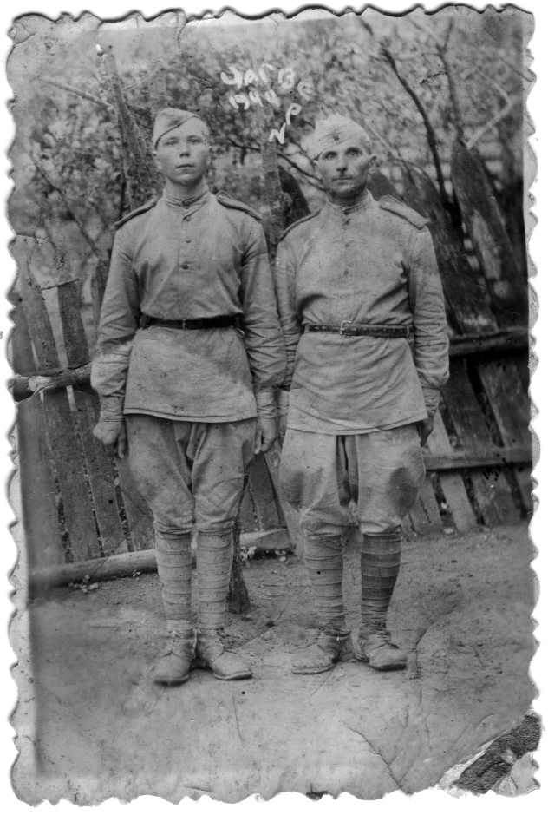

1944 год. Максим Томаш (слева мой отец) и Парфений Васильевич Томаш (дед).
Воины Великой Отечественной.

Как круты дороги фронтовые! Как непредсказуемы встречи! И есть среди них счастливые! На тяжёлых, опасных, длинных дорогах Великой Отечественной войны в 1944 году на одно мгновение встретились два родных человека: мой дедушка и совсем-совсем ещё юный отец.

Парфений (Парфентий) Васильевич Томаш родился 16 июня 1901года в селе Шаптебань Бельцкого уезда. Умер в 1984 году. Бабушка Довгань Домна Петровна родилась 18 октября 1904 года там же. В апреле 1945 года, когда дед был еще на фронте, бабушки не стало. Ему отправили телеграмму с извещением о смерти, но так как на телеграмме было печати, она не дошла к адресату. Дед и мой отец оставались в неведении до возвращения с фронта.

С войны вернулись в ранениях оба, отец и сын.
Одна-единственная фотография, дорогая реликвия тех огненных лет осталась на всю огромную семью: у деда было пять сыновей и одна дочь, двенадцать внуков, семнадцать правнуков. Уже и праправнуки пошли. Некоторые из них – парадоксы истории – живут в Казахстане, Бельгии и Германии.
Долго искали старый фронтовой снимок в своих семейных архивах. Я рада, что теперь глаза и моих родных смотрят откуда-то из Вселенной на всех спасённых в те годы. Мой отец и дед вместе, шагая под взрывы бомб и снарядов, скрежет танков и гул самолётов до самой Германии, принесли нам общую ПОБЕДУ над злом, над врагом − фашизмом. Память об этом связывает прочно народы, бывшие когда-то жителями одной огромной страны под названием СССР.

… 1 мая 2011 года. Мне сегодня написал дядя, Дмитрий Томаш, из Кишинёва:
«Марина! С праздником 1 МАЯ!!! Сегодня − день поминания усопших, поэтому никаких митингов и демонстраций, но 9 мая у нас будут митинги и демонстрация в честь ДНЯ ПОБЕДЫ!!! Настрой людей − боевой. У нас на работе один клиент на своей машине написал: "НА БЕРЛИН", "Т-34", "С ДНЕМ ПОБЕДЫ" и повесил ГЕОГИЕВСКУЮ ЛЕНТУ. И так везде. Народу не прикажешь. Вот такие сейчас настроения».

Комок в горле. И брызнули слёзы из глаз.

Мария Веселовская-Томаш

